Мищенко Христина Александровна

Урок № 10 Химия 8 класс 12.11.2021

Тема урока: Относительная молекулярная масса. Массовая доля химического элемента в соединении. Решение расчетных задач.
Цели и задачи: сформировать понятие об относительной молекулярной массе и массовой доле химического элемента в соединение, формировать навыки решения задач по данной теме.
Тип урока: изучение нового материала (лекция) и закрепление полученных знаний (практикум).

В рабочей тетради запишите число и тему урока.

- Теоретический материал.

Запишите в рабочую тетрадь следующий материал:
Относительная молекулярная масса Mr— это отношение массы молекулы или формульной единицы к атомной единице массы.
Молекулярная масса – это сумма масс атомов, входящих в состав данной молекулы.
Пример: Mr(CO₂)=Ar(C)+Ar(O)⋅2=12+16⋅2=44.
Mr(Na₃PO₄)=Ar(Na)⋅3+Ar(P)+Ar(O)⋅4=23⋅3+31+16⋅4=164.
Mr(Al₂(SO₄)₃)=Ar(Al)⋅2+(Ar(S)+Ar(O)⋅4)⋅3=27⋅2+(32+4⋅16)⋅3=342
Массовая доля (ω) химического элемента в данном веществе равна отношению относительной атомной массы данного элемента, умноженной на число его атомов в молекуле, к относительной молекулярной массе вещества.
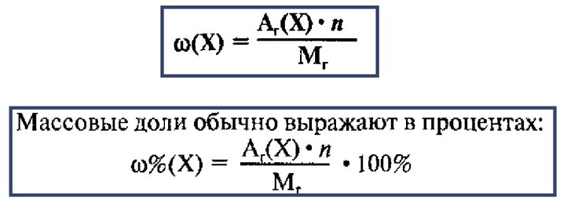
Пример: 1) Найти ω(C) в CO₂:
Mr(CO₂)=Ar(C)+Ar(O)⋅2=12+16⋅2=44.
ω(C)= (Ar(C) ⋅1/ Mr(CO₂))⋅100%=(12⋅1/44) ⋅100%=27,3%
2) Найти ω(Na) в Na₃PO₄:
Mr(Na₃PO₄)=Ar(Na)⋅3+Ar(P)+Ar(O)⋅4=23⋅3+31+16⋅4=164.
ω(Na)= (Ar(Na) ⋅3/ Mr(Na₃PO₄))⋅100%=(23⋅3/164) ⋅100%=42,1%

- Закрепление материала.

Найдите молекулярную массу для следующих молекул: Fe₂O₃, Ca(OH)₂, Cu(NO₃)₂, C₃H₈O₃, K₂CO₃.
Для следующих соединений, найдите массовую долю кислорода (О): Fe₂O₃, C₃H₈O₃, K₂CO₃.

- Контроль знаний.

1. Прочитать §14-15.
2. Выполните задание 3-4 стр. 53.
3. На высокий уровень выполните задание по ссылке: https://edu.skysmart.ru/student/kezevixedo

Срок выполнения: до 15.11.2021 (до следующего урока).

Работу выполняйте в рабочей тетради. После выполнения, делайте фотографию(скан) работы и высылайте или на почту или в ВК:
kristina.mishchenko.1995@mail.ru
https://vk.com/kristina_mishenko

